ΔΕΛΤΙΟ ΤΥΠΟΥ

Το φυτικό βακτήριo Xyllela fastidiosa (Ξυλλέλα) ήταν γνωστό πολλά χρόνια πριν, αφού από το 1880 είχε εντοπιστεί να προξενεί μεγάλες ζημιές στην αμερικάνικη ήπειρο σε αμπέλια (Φλόριδα, Καλιφόρνια) καθώς επίσης και σε δαμασκηνιές (1935) αλλά και σε εσπεριδοειδή και σε φυτείες καφέ στη Βραζιλία και Αργεντινή.
Έτσι, η ανακοίνωση από ερευνητές -Γεωπόνους του Μεσογειακού Αγρονομικού Ινστιτούτου του Μπάρι (Ιταλία) το 2013, ότι το βακτήριο αυτό προξενεί τεράστιες ζημιές σε ελαιώνες (Eικ. 1,2), δημιούργησε τεράστια εντύπωση τόσο στην επιστημονική κοινότητα όσο και σε φορείς αλλά και χώρες όπου η καλλιέργεια της ελιάς έχει καθοριστικό ρόλο στο περιβάλλον και στην οικονομία τους.
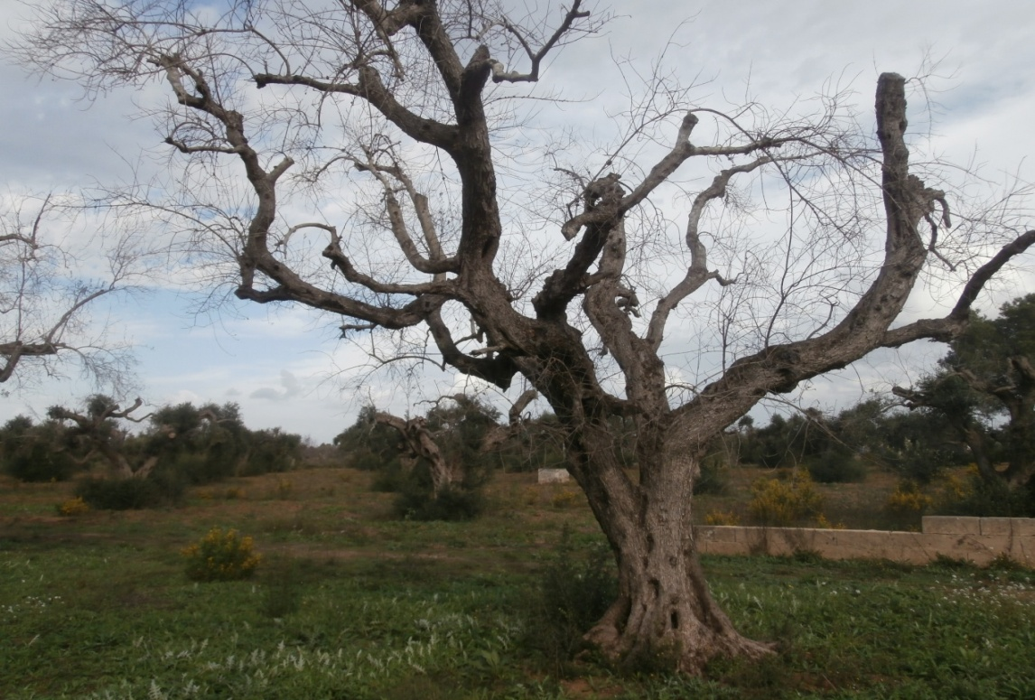
Εικ. 1: Ελιές «χτυπημένες» από το βακτήριο στο στάδιο της οριστικής ξήρανσης στην Καλλίπολη της Ιταλίας
Πάντως, είναι εντυπωσιακός ο αριθμός των φυτών- ξενιστών που προσβάλλονται από το βακτήριο της Ξυλλέλας αφού ανέρχεται σε 300!!! Σε αυτά περιλαμβάνονται και σε άλλα καλλιεργούμενα δένδρα εκτός από τις ελιές όπως αμυγδαλιές, δαμασκηνιές, κερασιές, ακόμη δασικά φυτά αλλά και τεράστιος αριθμός καλλωπιστικών φυτών και ζιζανίων.
Το βακτήριο εντοπίστηκε στην Περιφέρεια της Απουλίας στο τακούνι της ιταλικής μπότας, όπου έχει καταστραφεί τεράστιος αριθμός ελαιοδέντρων, διάφορων ποικιλιών, που ανέρχεται περίπου σε 2.000.000 δέντρα, σε μια έκταση μήκους περίπου 150 χιλιομέτρων. Ωστόσο, έχει εντοπιστεί και σε περιοχή της Κεντρικής Ιταλίας σε καλλωπιστικά φυτά.
Μέχρι σήμερα το βακτήριο έχει εντοπιστεί και σε άλλες χώρες όπως Ισπανία, Γαλλία, Πορτογαλία, Γερμανία, Ισραήλ, καθώς και στην Κύπρο σε μικρό αριθμό δενδρυλλίων ελιάς που διακινήθηκαν από την Ιταλία.
Εικ. 2: Ελιές «χτυπημένες» από το βακτήριο στο στάδιο της οριστικής ξήρανσης στο Λέτσε της Ιταλίας

Σημειώνουμε ότι, με νεώτερα στοιχεία στην κεντρική Ισπανία το βακτήριο προξενεί μεγάλα προβλήματα σε καλλιέργειες αμυγδαλιάς.
Επειδή το βακτήριο κυκλοφορεί μέσω των αγγείων του ξύλου όπου κυκλοφορεί το νερό από τις ρίζες προς τα διάφορα μέρη των φυτών πολλαπλασιάζεται σε τεράστιους αριθμούς με αποτέλεσμα να μπλοκάρεται η κυκλοφορία του νερού και έτσι αυτά να καταρρέουν και να ξεραίνονται.
Επισημαίνουμε ότι, το βακτήριο Χyllela fastidiosa μεταδίδεται με ορισμένα μικροσκοπικά έντομα-φορείς (Τζιτζικάκια) τα οποία ανήκουν στις οικογένειες Cercopidae και Cicadelidae.
Εικ. 3: Κοπή προσβεβλημένων αιωνόβιων ελαιόδεντρων στο Λέτσε της
Ιταλίας.
Στη μεσογειακή λεκάνη ο κυριότερος φορέας είναι το τζιτζικάκι Philaenous spumarious, το οποίο έχει βρεθεί σε διάφορες περιοχές της χώρας μας.
Σημειώνω ότι, το εργαστήριο που ανακάλυψε το βακτήριο βρίσκεται στο Μεσογειακό Αγρονομικό Ινστιτούτο στο Βαλενζάνο της Απουλίας σε συνεργασία με τη Γεωπονική Σχολή του Μπάρι και σε αυτό το εργαστήριο πραγματοποίησα τις μεταπτυχιακές σπουδές στην Ιολογία φυτών.
Έτσι, μεταφέρω το ενδιαφέρον μου για την παρουσίαση του μεγάλου αυτού προβλήματος και στην περιοχή σας αφού οι πληροφορίες που έχω είναι από «πρώτο χέρι».
Το ερέθισμα για την παρουσίαση του προβλήματος στο Δήμο σας οφείλεται στο γεγονός ότι, η επιτραπέζια ποικιλία Καλαμών καλλιεργείται σε αρκετές περιοχές του Δήμου σας. Σημειώνουμε ότι η ποικιλία αυτή είναι η σπουδαιότερη ποικιλία της κατηγορία αυτής και είναι μια από τις 12 ελληνικές ποικιλίες που εξετάζονται στην Ιταλία για την ανθεκτικότητα στο βακτήριο. Όμως, σύμφωνα με τα πρώτα αποτελέσματα τόσο η Καλαμών όσο και η λαδολιά Κορωνέϊκη φαίνεται να είναι ευαίσθητες στην ασθένεια!!!

Όλα όσα αναφέρονται παραπάνω αλλά και τα νεώτερα στοιχεία που έχουν προκύψει τόσο σε διάφορες ευρωπαϊκές χώρες όσο και στη δική μας, θα παρουσιαστούν σε ενημερωτικές διαλέξεις που θα γίνουν στην Αταλάντη στις Λιβανάτες, στη Μαλεσίνα και στην Αταλάντη του Δήμου Λοκρών όπως αναγράφονται στην αφίσα.
Ομιλητής θα είναι, ο Δημήτρης Δήμου, Γεωπόνος-Ιολόγος Φυτών (MSc), τ. Δ/ντής της Δ/νσης Αγροτικής Οικονομίας & Κτηνιατρικής Αργολίδας και Πρόεδρος του Συλλόγου Γεωπόνων Αργολίδας.

